Шулакова Татьяна Юрьевна
МБОУ СОШ с. Хужир, Иркутская область
Учитель начальных классов
Памятки для учащихся 1 класса
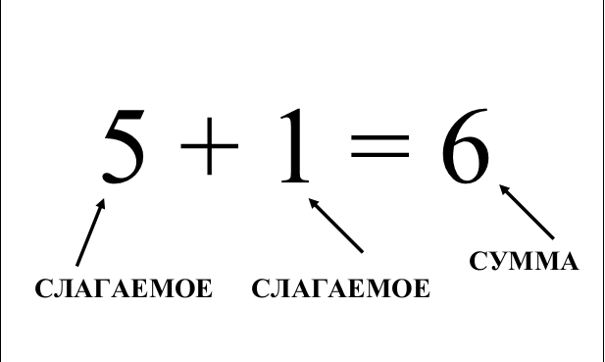 | 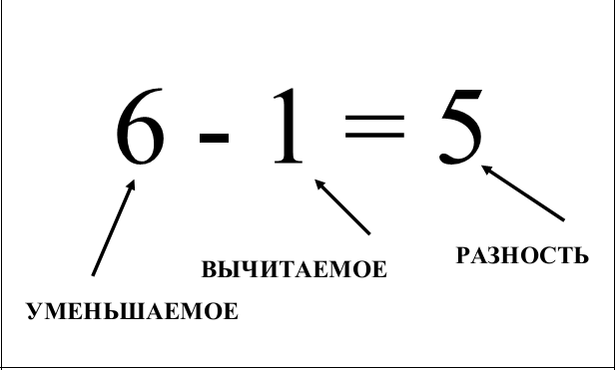 | 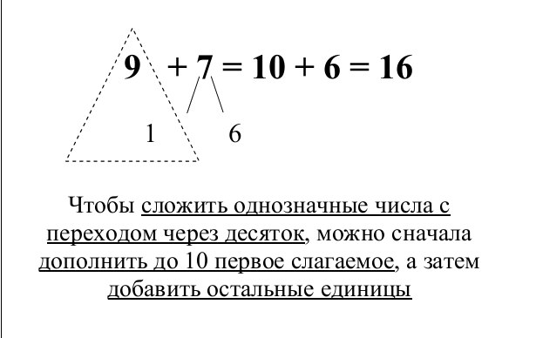
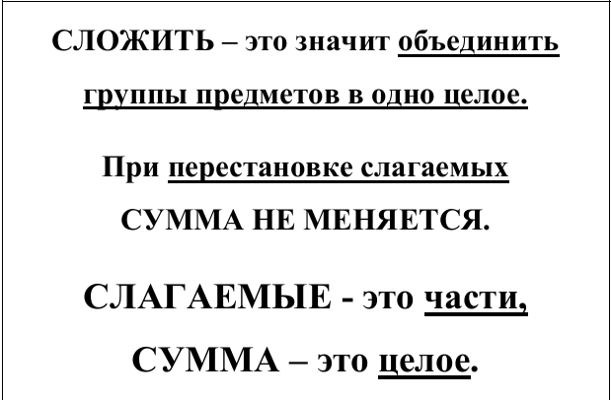 | 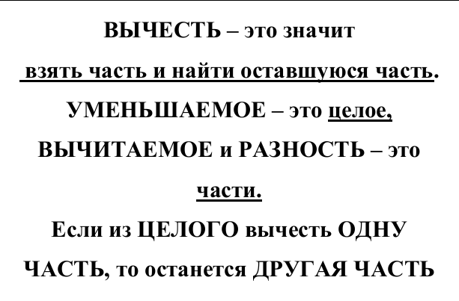 | 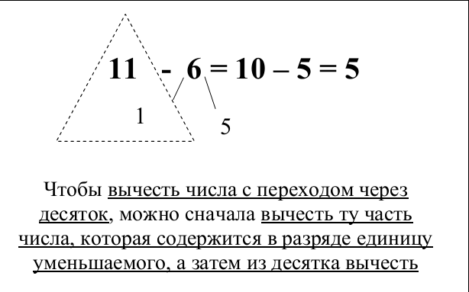
Памятка  Согласную на конце слова надо проверять. Чтобы проверить согласную, надо изменить слово так, чтобы после этой согласной стояла гласная.  Например:  Город [т] - города  (проверяемое слово) (проверочное слово)  В проверяемом и проверочном словах пишется одна и та же согласная. | Проверка безударных гласных.  1.Обозначение безударных гласных может расходиться с их произношением. Безударные гласные нужно проверять ударением.  ВЫУЧИ: Если в корне гласный звук  Вызвал вдруг сомнение,  Ты его немедленно  Поставь под ударение.  2.Безударные гласные в корне слова проверяются двумя способами:  1) проверка изменение формы числа: гора горы  2) проверка подбором родственных: слов: гора – горный. | Памятка  1Гласных звуков шесть:[ а] ,[ о] , [у] ,[ы ] , [и] ,[ э] 2Графический гласный звук обозначается красным цветом.  3.Согласные звуки бывают твёрдыми и мягкими.  4Твёрдые согласные звуки обозначаются графически синим цветом, мягкие согласные – зелёным цветом.  5. Всегла твёрдые согласные: [ж], [ш], [ц].  6. Всегда мягкие согласные: [й],[ч ], [щ].

